NOTA DE PRENSA
Operadores de acceso a Internet y creadores de contenidos se unen por primera vez para reforzar la protección de la propiedad intelectual

- El Ministerio de Cultura y Deporte ha presidido hoy el acto solemne de firma del protocolo para el refuerzo de la protección de la oferta legal de contenidos

- El acuerdo busca mejorar el cumplimiento de la Ley de Propiedad Intelectual, previa orden judicial o administrativa, regulando la actuación sobre las ‘web espejo’ de las páginas infractoras.

- Esta colaboración pionera entre el sector de las industrias culturales y las operadoras de telecomunicaciones permitirá consolidar un ecosistema digital sano, fuerte y competitivo

Madrid, 8 de abril 2021.- El ministro de Cultura y Deporte, José Manuel Rodríguez Uribes, ha presidido esta mañana la firma del Acuerdo para un Protocolo para el Refuerzo de la Protección de los Derechos de Propiedad Intelectual. El acuerdo, que sienta las bases de una colaboración pionera en nuestro país, ha sido suscrito por los operadores de acceso a Internet y por los creadores e industrias de contenidos (música, libro-editorial, serie, cine y videojuegos) y tiene como objetivo fortalecer el cumplimiento de la Ley de Propiedad Intelectual.
Se trata de un nuevo mecanismo de autorregulación intersectorial, con la colaboración de la Administración Pública, para mejorar la eficacia de las resoluciones judiciales y administrativas autorizadas judicialmente al respecto de las páginas online infractoras de derechos. Así, al amparo de la normativa vigente permitirá proteger más eficazmente y favorecer el desarrollo de la oferta legal de contenidos en España.
Entre otras medidas, se acuerda regular una respuesta global para las resoluciones judiciales y administrativas sobre páginas infractoras a sus ‘web espejo’ o réplicas, creados, bajo otros dominios o sub-dominios, para eludir la legislación vigente y las órdenes judiciales de bloqueo.
El Protocolo que hoy se presenta aumenta las líneas de cooperación que comenzaron a desarrollarse desde la constitución, auspiciada por la Dirección General de Industrias Culturales, Propiedad Intelectual y Cooperación del Ministerio de Cultura y Deporte, de una mesa de trabajo para la mejora de la ejecución de las resoluciones de la Sección Segunda de la Comisión de Propiedad Intelectual.
Este acuerdo supone un hito, al rubricar la protección de la propiedad intelectual y la lucha contra la oferta ilegal, como objetivo de este primer entendimiento y colaboración entre sectores estratégicos, y nos sitúa a la vanguardia europea en esta materia junto a países como Alemania o Dinamarca.
Sin duda, esta medida favorecerá la consolidación de un ecosistema digital sano donde pueda desarrollarse con normalidad la oferta legal de contenidos respetuosa con los creadores, las empresas de telecomunicaciones, y que beneficie a consumidores, el empleo, la economía, la retención y atracción del talento y, en definitiva, a toda la sociedad en su conjunto.
“El consenso logrado con este protocolo es ejemplar y nos marca el camino y nos orienta para acuerdos futuros. Una correcta protección de los creadores es una garantía fundamental para poder continuar disfrutando de un sistema cultural rico, innovador, variado y justo”, ha destacado José Manuel Rodríguez Uribes, ministro de Cultura y Deporte.
En el acto de firma, por parte del sector de la cultura, acudieron Carlota Navarrete, directora general de La Coalición de Creadores e Industrias de Contenidos; Luis Cobos, presidente de AIE (Artistas, Intérpretes y Ejecutantes); Alberto González Lorca, presidente de AEVI (Asociación Española de Videojuegos); Antonio Guisasola, presidente de AGEDI-PROMUSICAE; Antonio Onetti, presidente de SGAE (Sociedad General de Autores y Editores); Jorge Corrales, director general de CEDRO (Centro Español de Derechos Reprográficos); Rafael Sánchez, director de Relaciones Institucionales de EGEDA (Entidad de Gestión de Derechos de los productores Audiovisuales); Estela Artacho, presidenta de FEDICINE (Federación de Distribuidores Cinematográficos); y Antonio María Ávila, director ejecutivo de FGEE (Federación de Gremios de Editores de España).
Por parte del sector de los operadores de acceso a Internet, acudieron Víctor Calvo-Sotelo, director general de DigitalES; Nicolás Oriol, secretario general y director de Regulación de Telefónica España; Luz Usamentiaga, directora general de Regulación, Relaciones Institucionales, Comunicación Externa, Responsabilidad Social Corporativa y Fundación de Orange; Elena Otero-Novas, secretaria del Consejo y directora de Legal, Regulación y Seguridad Corporativa de Vodafone España; Juan Luis Delgado Domínguez, director general de Asesoría Jurídica y Cumplimiento de Grupo MásMóvil; Antonio Peiret, director de Servicios Jurídicos y Regulación de Grupo Euskaltel; y Cristina Amor Soto, directora ejecutiva de Asuntos Públicos, Comunicación, RSC y Relación con Inversores de Grupo Eurona. Estos operadores representan el 98% del mercado nacional de acceso a Internet.

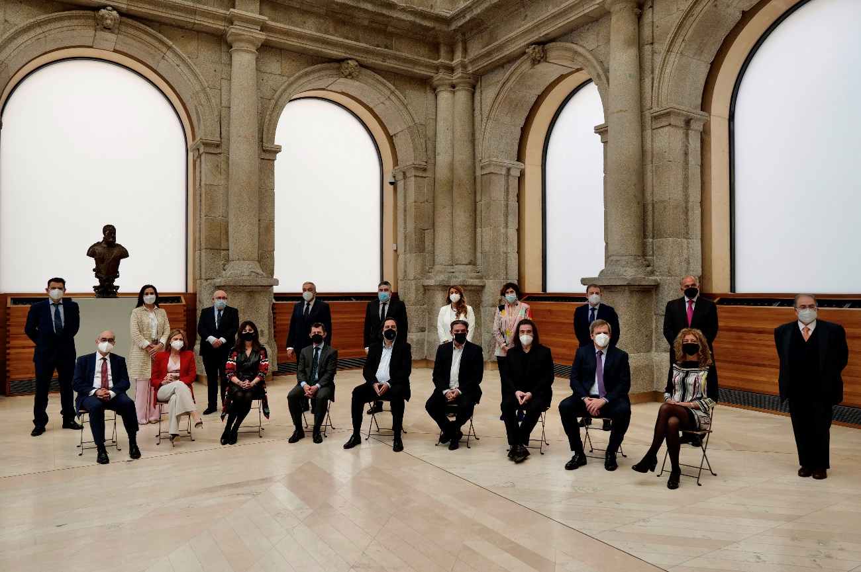
De izq. a dcha., y de arriba abajo, Antonio Peiret, director de Servicios Jurídicos y Regulación de Grupo Euskaltel; Cristina Amor Soto, directora ejecutiva de Asuntos Públicos, Comunicación, RSC y Relación con Inversores de Grupo Eurona; Javier García Fernández, secretario general de Cultura; Víctor Calvo-Sotelo, director general de DigitalES; José Manuel Rodríguez Uribes, ministro de Cultura y Deporte; Carlota Navarrete, directora general de La Coalición de Creadores e Industrias de Contenidos; Adriana Moscoso del Prado, directora general de Industrias Culturales, Propiedad Intelectual y Cooperación; Jorge Corrales, director general de CEDRO; Rafael Sánchez, director de Relaciones Institucionales de EGEDA; Antonio María Ávila, director ejecutivo de FGEE; Juan Luis Delgado Domínguez, director general de Asesoría Jurídica y Cumplimiento de Grupo MásMóvil; Elena Otero-Novas, secretaria del Consejo y directora de Legal, Regulación y Seguridad Corporativa de Vodafone España; Luz Usamentiaga, directora general de Regulación, Relaciones Institucionales, Comunicación Externa, Responsabilidad Social Corporativa y Fundación de Orange; Nicolás Oriol, secretario general y director de Regulación de Telefónica España; Antonio Guisasola, presidente de AGEDI-PROMUSICAE; Antonio Onetti, presidente de SGAE; Luis Cobos, presidente de AIE; Alberto González Lorca, presidente de AEVI; y Estela Artacho, presidenta de FEDICINE.

____________________________
DigitalES, Asociación Española para la Digitalización, reúne a las principales empresas del sector de la tecnología e innovación digital en España. El objetivo de DigitalES es impulsar la transformación digital contribuyendo así al crecimiento económico y social de nuestro país. En conjunto, estas compañías generan 250.000 empleos y facturan el equivalente al 3,3% del VAB nacional. www.digitales.es
La Coalición de Creadores e Industrias de Contenidos Digitales representa a gran parte del sector cultural y del entretenimiento en España, agrupando a las industrias del mercado de la música, editorial, de los videojuegos y audiovisual con la misión de impulsar todas aquellas medidas para la defensa de la propiedad intelectual y que pongan freno a la vulneración de estos derechos en internet, así como facilitar una oferta legal de contenidos. El sector de las industrias culturales aporta más del 2,4% del total del empleo (780.000 profesionales) y casi el 3,2% del PIB de nuestro país. www.lacoalicion.es

Más información:
Elena Arrieta  T. 661 93 02 85  elena.arrieta@digitales.es | Anabel Mateo  Relabel Comunicación  prensa@relabel.net - 91.435.68.08

